僑愛國小 校園安全地圖
操場
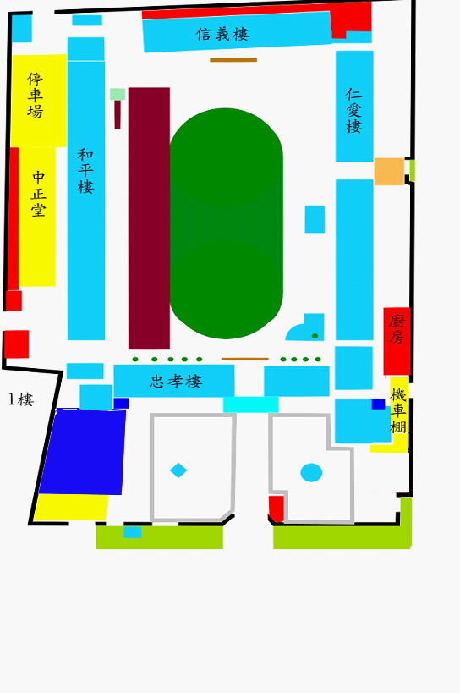
垃圾場 回收室

操 場

工具室
社區
圖書館

停車場

安全死角或注意地點
花圃 : 有紅火蟻蹤跡，不宜接近 垃圾回收室 : 注意安全
開心農場及2號廁所旁 : 安全死角 停車場 : 車輛進出，安全死角
中正堂旁 : 安全死角 機車棚 : 旁邊是工具室，安全死角
信義樓後方 : 安全死角 廚房 : 高溫，餐車出入，禁止進入

